«День мудрого человека»
В осеннем календаре есть необычная дата, когда сердце переполняется чувством глубокой признательности, когда хочется говорить слова благодарности, быть особенно чутки и внимательным к людям старшего поколения – это 1 октября Международный день пожилых людей.
Традиция празднования Дня пожилого человека хорошо укоренилась в нашем центре. В этом году наш центр вновь распахнул двери дорогим пенсионерам. Нами было организовано праздничное чаепитие под чудесным названием «Осенняя чайная». Во время праздничного чаепития в адрес людей старшего поколения прозвучало много теплых слов и пожеланий. За чашкой чая наши пенсионеры участвовали в играх, делились своими воспоминаниями, пели песни, рассказывали анекдоты, читали стихи. Праздничная атмосфера никого не оставила равнодушным. Все получили массу положительных эмоции, забыв о проблемах и отдохнув душой.

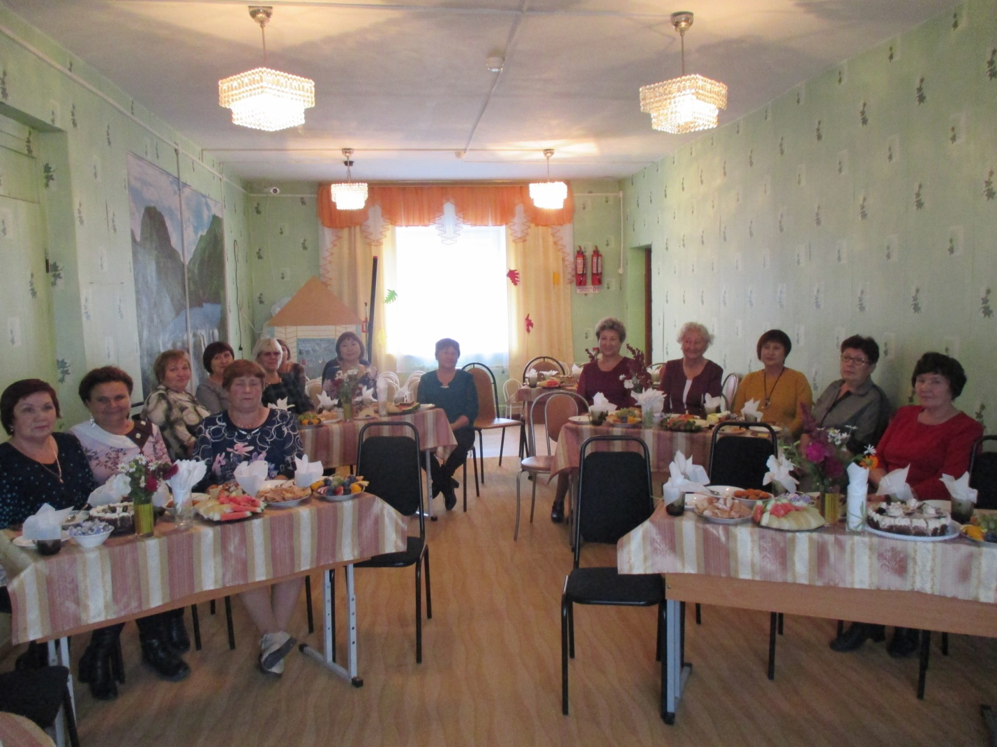

Психолог Гуржапова Б.Г

